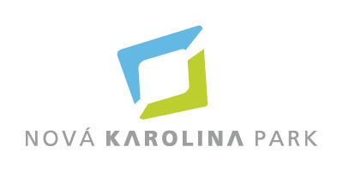
TISKOVÁ ZPRÁVA V Ostravě dne 4. ledna 2021

Nová Karolina Park přivítá s novým rokem nového nájemce Brose CZ
Atraktivní kancelářský objekt Nová Karolina Park v Ostravě se těší z nově příchozího nájemce, společnosti Brose CZ. Brose je světově jeden z nejvýznamnějších dodavatelů komponentů automobilového průmyslu. Jedná se o společnost v rodinném vlastnictví původem z Německa a v budově, kterou vlastní investiční a developerská společnost Passerinvest Group, si pronajala 1 700 m² kancelářských prostor. Příprava budoucích kanceláří započala v polovině září 2020 a zaměstnanci se do nich postupně stěhují od prosince loňského roku.
Brose CZ je největší výrobní lokací skupiny Brose, se zaměřením produkce na sedadlové struktury, elektrické motory a pohony a mimo jiné i zámky bočních a zadních dveří. Česká pobočka drží v rámci skupiny Brose statut tzv. „lead plant“, tedy vedoucího závodu. Připravují a realizují se zde pilotní projekty, které se následně implementují v dalších lokacích.
Brose CZ je tak významným a stabilním zaměstnavatelem v Moravskoslezském i Zlínském kraji, přičemž aktuálně pracuje pro společnost více než 3 000 zaměstnanců. V Brose CZ také působí několik oddělení tzv. centrálních funkcí. Jedná se například o controlling, finance, nákup nebo IT – tato oddělení poskytují podporu všem závodům skupiny Brose na celém světě. V nově vznikajících kancelářích v ostravském projektu Nová Karolina Park vznikne středisko sdílených služeb, kde bude ve zmíněných oblastech pracovat přibližně 200 zaměstnanců.
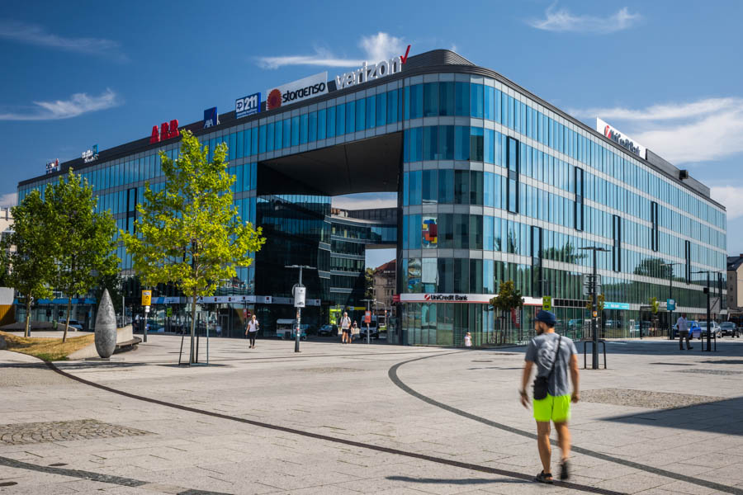 Budova Nová Karolina Park v centru Ostravy

O PROJEKTU NOVÁ KAROLINA PARK
Administrativní objekt Nová Karolina Park je citlivě umístěn v nově urbanizovaném území Ostravy v blízkosti Masarykova náměstí a tvoří pomyslnou vstupní bránu směrem od historického jádra města. Developerem projektu je joint venture společností PASSERINVEST GROUP a GEMO OLOMOUC. Architektonický návrh projektu vzešel z dílny CMC architects od autorů Víta Másla a Davida R. Chisholma. Celý projekt se rozkládá na 32 hektarech plochy v šesti nadzemních podlažích a nabízí téměř 24 600 m2 prvotřídních kancelářských ploch. Ty jsou v přízemí doplněny o 3 700 m2 ploch vhodných pro obchody, služby i gastronomii. V podzemním podlaží se nachází 279 parkovacích míst určených pro uživatele budovy. Nová Karolina Park je certifikována jako zelená budova dle BREEAM (BRE Environmental Assessment Method). Britský certifikát BREEAM patří k prestižním metodikám certifikace zelených budov v Evropě.

Passerinvest Group, a. s., je ryze česká investiční a developerská společnost založená a vedená Radimem Passerem. Passerinvest Group považuje za svou společenskou odpovědnost působit jako oborová ale i společenská autorita jak v roli dlouhodobého partnera města s cílem proměny často neutěšeného území v příjemnou a uživatelsky přívětivou lokalitu, tak v roli vzdělávací, podporující i moderující ve společenský důležitých oblastech, jakými jsou například rozvoj ČR prostřednictvím dopravní iniciace nebo edukace v oblasti zdraví a lidských hodnot. Passerinvest Group je jako odpovědný urbanistický developer spojována od roku 1998 převážně s BB Centrem v Praze 4, které je jedním z největších a nejúspěšnějších urbanistických projektů nejen v České republice, ale v celé Evropě.
Dalším významným projektem v portfoliu společnosti Passerinvest Group jsou Nové Roztyly. Současný brownfield bývalého areálu Interlov, kde by v budoucnosti mělo vzniknout místo s příjemným bydlením s velkým poměrem zeleně, doplněný o služby široké veřejnosti a administrativní funkci. Mimo projekty v Praze, společnost vybudovala a vlastní i ostravský administrativní objekt Nová Karolina Park.
Principy městské výstavby a dlouhodobě udržitelný rozvoj Prahy i České republiky jsou součástí vize společnosti Passerinvest Group, která si díky svému odpovědnému přístupu vybudovala velmi dobré jméno jak na domácí, tak mezinárodní úrovni. Zásluhu na tom má nejenom kvalita realizovaných projektů a vysoká úroveň poskytovaných služeb, ale i smysl pro fair-play, zákaznický přístup a zejména zodpovědnost vůči společnosti i životnímu prostředí.
Více informací a fotografie v tiskové kvalitě Vám poskytne:
Kristýna Samková, Head of PR and Marketing dept.
PASSERINVEST GROUP, a.s.
Tel.: (+420) 221 582 111
E-mail: Kristyna.Samkova@Passerinvest.cz
www.passerinvest.cz, www.bbcentrum.cz

Marcela Štefcová
Crest Communications a.s.
Mobil: (+420) 731 613 669
E-mail: marcela.stefcova@crestcom.cz
www.crestcom.cz

